שם ביה"ס, רשות: | חט"ב רוגוזין א', קריית אתא
שם המורה: | עדית אהרונוביץ
שם המדריכה: | ד"ר יוליה גיל
שם הפעילות: | האחר הוא אני - אל תחסום אותי
תחום תוכן, שכבת גיל: | חינוך חברתי
שנת פיתוח: | תשע"ו, 2015

התמודדותם של "אנשים מוגבלים" עם חיי היום יום
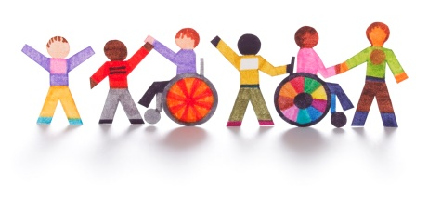
מטרת הפעילות היא העלאת המודעות בנושא הנגישות של אנשים "מוגבלים" והתמודדותם עם האתגרים שמציבים להם החיים.
בפעילות זו נצפה בשלושה סרטונים המציגים זוויות ראיה שונות לגבי אנשים שנפגעו בתאונת דרכים לעומת אנשים שנולדו "עם מוגבלויות שונות". הסרטונים יציגו גם את התמודדותם עם חיי היום-יום.
לפני תחילת הפעילות...
- העבודה תתבצע בזוגות.
- פתחו מסמך שיתופי (google docs) ושימרו בגוגל דרייב.
- את כל התשובות רשמו במסמך זה.
- עם סיום המשימה שתפו את המורה שלכם במסמך.
שלב א': אל תחסום אותי - בית ספר "און" לנכים קשים
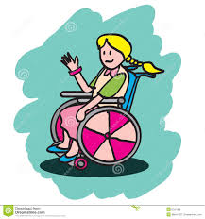
- צפו בסרטון וענו על השאלות המופיעות מטה:
- אילו בעיות מועלות בסרטון?
- הציעו מספר פתרונות משלכם לבעיות המועלות בסרטון.
- דונו ביניכם והציעו פעילויות הסברה כדי למנוע את התופעות המופיעות בסרטון.
- בחרו באחד הכלים המתוקשבים שאתם מכירים (הסרטת סרטון, הכנת פוסטר בGlogster או בSmore ) להצגת פעילות ההסברה ושלחו למרחב ההוראה המקוון.
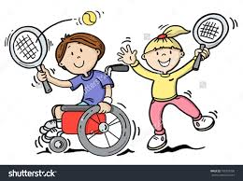
שלב ב': על כסא גלגלים בסקייטפארק
- צפו בסרטון.
- כתבו איזה מסר אתם לקוחים לעצמכם (לחייכם) מהסיפור המוצג בסרטון.
שלב ג': פסקל ברקוביץ – מאסון לקריירה אולימפית
- צפו בסרטון.
- אתרו באינטרנט עוד סיפור שבו נכה הפך את מגבלתו לחוזקה.
- תארו את המקרה. הוסיפו קישור לכתבה/סרטון עליו.

סיכום
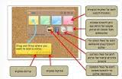
כתבו מכתב לאחד הנכים שהופיעו בסרטונים בו הביעו את רגשותיכם, מחשבותיכם על התנהלותם בחיי היום יום.
את המכתב צרפו בפתקית ללוח שיתופי linoit

זכרו, שתפו את המורה במסמך השיתופי בו רשמתם את התשובות לפעילויות.

